Отчет по практике

1 задача

Сделайте так, чтобы при обращении на адрес /test/ в браузер выводилось сообщение '!'.

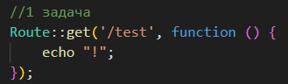

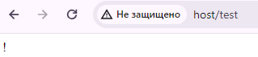

2 задача

Сделайте так, чтобы при обращении на адрес /dir/test/ в браузер выводилось сообщение '!!'.

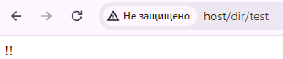

3 задача

Пусть дан адрес вида /user/:id/, где вместо :id может быть любое число. Сделайте так, чтобы при обращении на адрес такого вида в браузер выводилось содержимое переданного параметра.

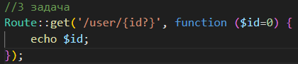

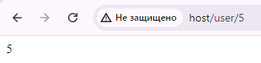

4 задача

Пусть дан адрес вида /user/:name/, где вместо :name может быть любая строка. Сделайте так, чтобы при обращении на адрес такого вида в браузер выводилась строка 'имя юзера :name', где вместо :name будет переданная строка.

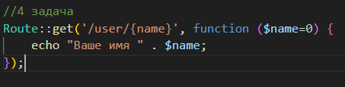

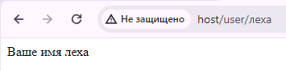

5 задача

Пусть дан адрес вида /sum/:num1/:num2/, где вместо :num1 и :num2 могут быть любые числа. Сделайте так, чтобы при обращении на адрес такого вида в браузер выводилось сумма переданных чисел.

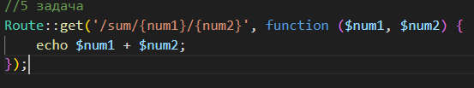

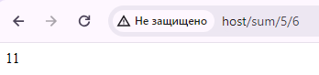

6 задача

Пусть дан адрес вида /user/show-:id/, где вместо :id может быть любое число. Сделайте так, чтобы при обращении на адрес такого вида в браузер выводилось содержимое переданного параметра.

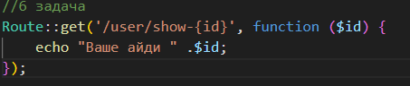

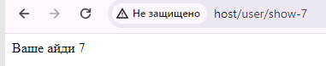

7 задача

Пусть дан адрес вида /user/:id/, где вместо :id может быть любое число. Сделайте так, чтобы параметр id был не обязательный и, если он не передан, вместо него будет передаваться 0.

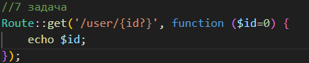

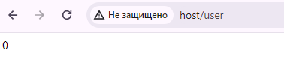

8 задача

Сделайте маршрут вида /user/:id/:name, где вместо :id должно быть число, а вместо :name - строка, состоящая из маленьких латинских букв количеством более 2-х. Добавьте проверку параметров регулярными выражениями.

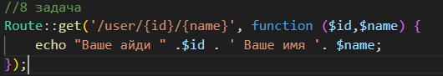

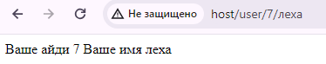

9 задача

Сделайте маршрут вида /users/:order/, где вместо :order должно быть одно из значений: 'name', 'surname' или 'age'.

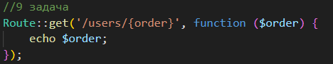

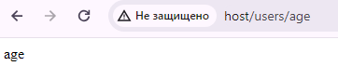

10 задача

Сделайте маршрут вида /:year/:month/:day/, где вместо :year должен быть год, вместо :month - месяц, вместо :day - день. Выведите на экран день недели, соответствующий этой дате.

